Zápisnica č. 01/2025
zo zasadnutia komisie pre IS
zo dňa 6. februára 2025 (14:00 hod – 16:00 hod)

Prítomní
Členovia komisie: Tomáš Pečík, Lucia Bellanová, Adriana Horváthová, Tibor Karlik, Marian Kováč, Juraj Matay, Peter Matay, Ernest Mésároš, Jozef Straka

Program
- Vizibilita dokumentov v knižnici dokumentov nového IS
- Vyhľadávanie v knižnici dokumentov nového IS
- Rôzne

Na úvod bola prítomným predstavená p. Martina Rybanská, ktorá k nám od 1. februára 2025 nastúpila na pozíciu špecialistu pre PR a internú komunikáciu. Aktuálne má zazmluvnený polovičný pracovný úväzok.

K bodu 1 programu: Vizibilita dokumentov v knižnici dokumenov nového IS
Vizibilita dokumentov bude v novom IS nastavená podľa návrhu - upravený bude len prístup emeritných poradcov k zápisniciam z komisií SKDP - tento bude zamietnutý. Emeritní poradcovia ak sú členom jednotlivých komisií sa k zápisom dostanú. Výsledná tabuľka viditeľnosti dokumentov v knižnici dokumenov bude takáto:
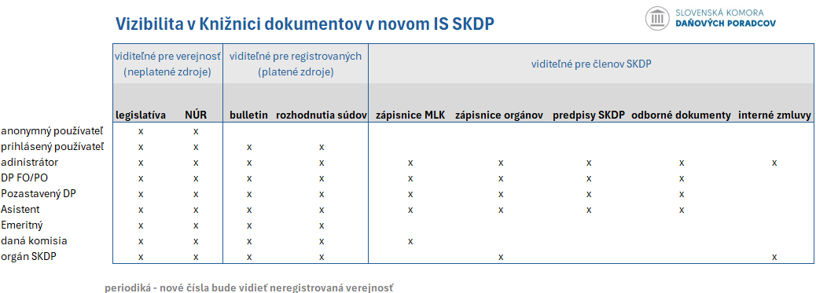

K bodu 2 programu: Vyhľadávanie v knižnici dokumentov nového IS
V rámci vyhľadávacích kritérií bude upravené, resp. bolo dohodnuté:
- pri kategorizácií DAŇ:
  - zostane členenie na jednotlivé roky pridania dokumentu v prípade, ak dodávateľ nebude vedieť v nastaveniach nastaviť filter pre zvolenie časovej osi (napr. publikované OD - DO), alebo nastaviť si zvolenie OBDOBIA (napr. posledných 6 rokov, 11 rokov, všetko), príp. zvolenie JEDNOTLIVÝCH ROKOV (pozn. zapisovateľa: ku dňu spísania tejto zápisnice máme potvrdenie dodávateľa, že bude vedieť pripraviť nástroj, pomocou ktorého si užívateľ zvolí časovú os, ktorá mu zabezpečí zobrazenie dokumentov podľa zvoleného časového rozhrania pridania dokumentu.)
  - dokumenty k "starým zákonom" napr. k zákonu o dani z darovania, o cestnej dani ... budú zmigrované do novej knižnice dokumentov, pričom v časti Daň bude uvedené, že ide o neplatnú daň.
  - jednotlivé položky usporiadať podľa dôležitostí (napr. prvá bude DZP, potom DPH, ...)
- AUTOR
  - položka autor: FR SR bude premenovaná na FS SR a zlúčené s položkou ÚDR
  - položka autor: NSS SR, NS SR, ÚS SR a NSS ČR budú zjednotené pod položku SÚDY
  - položka autor: VLÁDA bude premenovaná na "INÉ MINISTERSTVÁ"
- TYP
  - Položka typ: ROZHODNUTIE bude premenovaná na ROZHODNUTIE/ROZSUDOK, nakoľko sem budú v prípade potreby zakategorizované aj napr. rozhodnutia FR SR, uznesenia SD EÚ
  - v kategórií budú ROZHODNUTIA/ROZSUDKY delené na KOMENTOVANÉ/VÝBER a OSTATNÉ
  - typ dokumentu DOPYT ponecháme, premenujeme ho na DOPYT/ODPOVEĎ, budeme k dokumentom v tejto kategórií pridávať aj odpovede na jednotlivé dopyty
  - typ dokumentu STANOVISKO, ODPOVEĎ, FAQ ponecháme bez termínu ODPOVEĎ,
  - zadávanie dopytov vytvorených SKDP zaradíme do: DOPYT/ ODPOVEĎ
- KATEGÓRIA
  - kategorizáciu dokumentov podľa KATEGORIA ponecháme, nakoľko táto len ponúka iný pohľad na zaradenie jednotlivých dokumentov
  - členenie PREDPISOV SKDP na ZÁKLADNÉ, OSTATNÉ ... ponecháme, nakoľko delenie vyplýva zo štatútu SKDP
  - periodiká SKDP budeme členiť len podľa rokov, nie podľa jednotlivých čísiel
  - položka NÁRODNÁ ÚČTOVNÁ RADA zostane
  - s dodávateľom pokúsime dohodnúť úpravu jednotlivých kategórií tak, aby podpoložky boli rozklikateľné a nie automaticky otvorené - bude to prehľadnejšie

K bodu 3 programu: Rôzne
V rámci tohto bodu programu neboli vznesené žiadne otázky ani námety.

Záver
Ďalšie stretnutie bude podľa potreby. Vedúci komisie poďakoval prítomným za účasť a spoluprácu.

Zapísala: Adriana Horváthová

